Федеральное государственное автономное образовательное учреждение высшего образования

«Национальный исследовательский университет ИТМО»

Факультет Программной Инженерии и Компьютерной Техники

________________________________________________________________



### Лабораторная работа № 4

### по дисциплине “ Программирование”

Вариант 6071.7

Выполнил:

Студент группы Р3114

Бугреев Борис Валерьевич

Преподаватель:

Чагина Инна Николаевна

г. Санкт-Петербург

2022

**Задание:**

Доработать программу из лабораторной работы #3, обновив реализацию объектной модели в соответствии с новой версией описания предметной области.

Построить обьектную модель, по данному описанию предметной области:

Знайка, Авоська, Винтик и доктор Пилюлькин схватили Незнайку и понесли домой. Все думали, что он уже мертвый. Дома его положили на кровать, и только тут Незнайка открыл глаза. Он поглядел по сторонам и спросил: Он раздел Незнайку и стал осматривать. Потом сказал: Незнайка вскочил с кровати, выпрыгнул в открытое окно и убежал к своему другу Гуньке. Доктор Пилюлькин вернулся с градусником, смотрит -- Незнайки нет. Знайка, который очень любил читать, начитался в книжках о дальних странах и разных путешествиях. Часто, когда вечером нечего было делать, он рассказывал своим друзьям о том, что читал в книжках. Малыши очень любили эти рассказы. Им нравилось слушать о странах, которых они ни разу не видели, но больше всего они любили слушать о путешественниках, так как с путешественниками случаются разные невероятные истории и бывают самые необыкновенные приключения. Наслушавшись таких историй, малыши стали мечтать о том, как бы самим отправиться в путешествие. Некоторые предлагали совершить пеший поход, другие предлагали плыть по реке на лодках, а Знайка сказал: Эта затея всем очень понравилась. Коротышки еще никогда не летали на воздушном шаре, и всем малышам это было очень интересно. Никто, конечно, не знал, как делать воздушные шары, но Знайка сказал, что он все обдумает и тогда объяснит. И вот Знайка стал думать. Думал он три дня и три ночи и придумал сделать шар из резины. Коротышки умели добывать резину. В городе у них росли цветы, похожие на фикусы. Если на стебле такого цветка сделать надрез, то из него начинает вытекать белый сок. Этот сок постепенно густеет и превращается в резину, из которой можно делать мячи и калоши.

**Исходный код программы:**

<https://github.com/Sabatun/Proga/tree/main/Lab4>

Диаграмма классов:

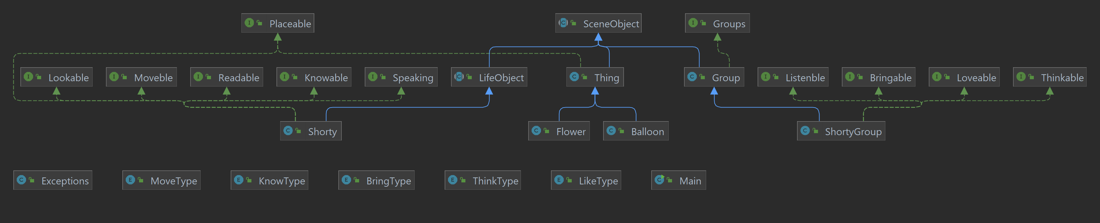

**Результат работы программы:**

объект Незнайка создан

объект Гунька создан

объект Доктор Пилюлькин создан

объект Авоська создан

объект Винтик создан

объект Знайка создан

объект Малыши создан

Коротышка Знайка добавлен в группу Малыши

Коротышка Авоська добавлен в группу Малыши

Коротышка Винтик добавлен в группу Малыши

Коротышка Доктор Пилюлькин добавлен в группу Малыши

объект дом создан

объект кровать создан

Знайка, Авоська, Винтик и Доктор Пилюлькин схватили Незнайка и понесли в дом

Малыши думали, что Незнайка уже мертвый

Дома Малыши положили Незнайка на кровать

объект открытое окно создан

объект градусником создан

Коротышка Незнайка вскочил с кровать

Коротышка Незнайка выпрыгнул в открытое окно

Коротышка Незнайка убежал к своему другу по имени Гунька

Коротышка Доктор Пилюлькин вернулся с градусником

Коротышка Доктор Пилюлькин смотрит и не видит коротышку по имени Незнайка

объект книжках создан

Коротышка Знайка, который очень любил читать, начитался в книжках о дальних странах и разных путешествиях.

объект рассказы создан

объект странах создан

объект путешественниках создан

Часто, когда вечером нечего было делать, коротышка Знайка рассказывал своим друзьям о том, что читал в книжках.

Коротышка Знайка убран из группы Малыши

Коротышка Незнайка добавлен в группу Малыши

Коротышка Гунька добавлен в группу Малыши

Малыши слушают рассказы Знайка

Малыши очень любили эти рассказы

Малыши нравилось слушать о странах

Но Малыши больше всего любили слушать о путешественниках, так как с путешественниками случаются разные невероятные истории и бывают самые необыкновенные приключения.

Наслушавшись таких рассказы, Малыши стали мечтать о том, как бы самим отправиться в путешествие

объект Воздушный шар создан

объект Состав шара создан

Знайка предложил лететь на Воздушный шар

Коротышка Знайка добавлен в группу Малыши

Малыши никогда не летали на Воздушный шар, и всем Малыши это было очень интресно

Коротышка Знайка стал думать, как сделать Воздушный шар

объект Резина создан

Коротышка Знайка долго думал и придумал сделать Воздушный шар из Резина

Обьект Резина добавлен в Состав шара

объект цветы, похожие на фикусы создан

К сожалению, Малыши не могли добыть Резина из цветы, похожие на фикусы, так как цветы, похожие на фикусы у них не росли

Exception in thread "main" Exceptions$ScenarioException

at Main.main(Main.java:112)

конец

**Вывод:**

Выполнив эту лабораторную работу, я расширил свои знания ООП. Познакомился с исключениями и научился их писать. Также я подробнее узнал о вложенных, анонимных и локальных классах.